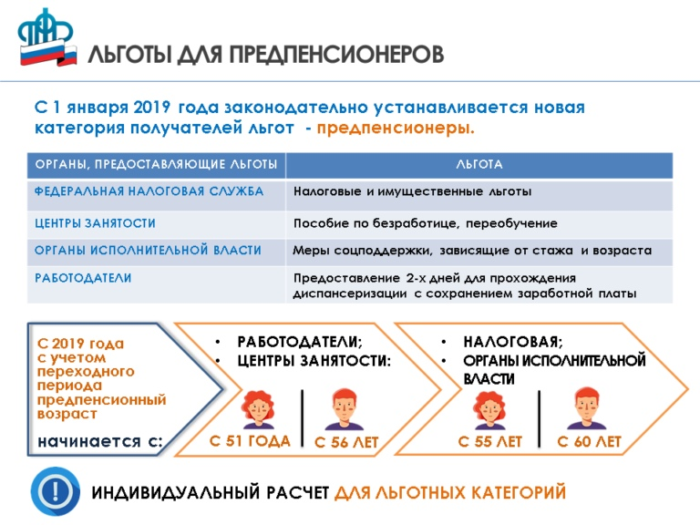

В соответствии с федеральным законом № 350-ФЗ для сохранения и соблюдения прав граждан в законодательство Российской Федерации ввведено понятие предпенсионный возраст.
Для граждан предпенсионного возраста сохраняются льготы и меры социальной поддержки, ранее предоставляемые по достижении пенсионного возраста: бесплатные лекарства и проезд на транспорте, скидка на оплату капремонта и других жилищно-коммунальных услуг, освобождение от имущественного и земельного налогов и прочие.
С 2019 года для предпенсионеров также вводятся новые льготы, связанные с ежегодной диспансеризацией, и дополнительные гарантии трудовой занятости. В отношении работодателей предусматривается административная и уголовная ответственность за увольнение работников предпенсионного возраста или отказ в приеме их на работу по причине возраста. За работодателем также закрепляется обязанность ежегодно предоставлять работникам предпенсионного возраста два дня на бесплатную диспансеризацию с сохранением заработной платы.
Право на большинство предпенсионных льгот возникает за 5 лет до нового пенсионного возраста с учетом переходного периода, то есть начиная с 51 года для женщин и 56 лет для мужчин. С 2019 года и далее правом на льготы пользуются женщины 1968 года рождения и старше и мужчины 1963 года рождения и старше.

